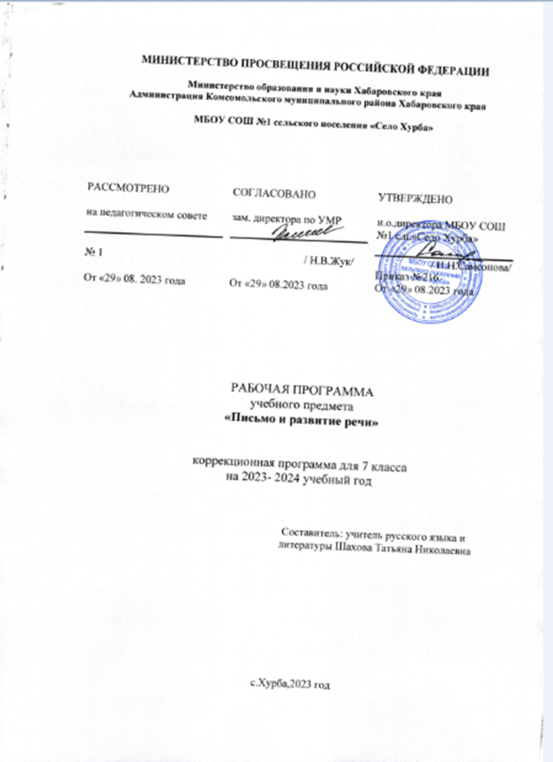

Пояснительная записка

Образовательная область, предмет – русский (родной) язык
Данная рабочая программа по грамматике, правописанию и развитию речи разработана на основе программы А.К.Аксёновой, Н.Г.Галунчиковой, С.Ю.Ильиной, Э.В.Якубовской программы специальных (коррекционных) образовательных учреждений VIII вида 5-9 классы под редакцией И.М.Бгажноковой, допущенной Министерством образования и науки Российской Федерации.
Согласно федеральному базисному учебному плану для ОУ РФ на изучение предмета грамматика, правописание и развитие речи отводится 4 часа в неделю (136 часов в год).
По учебному плану школы в 7 классе изучение предмета грамматика, правописание и развитие речи отведено 4 часа в неделю (136 часов в год).
Содержание авторской учебной программы по грамматике, правописанию и развитию речи сохранено полностью, а ее прохождение связано с изучением содержания по всем разделам, исходя из еженедельной учебной нагрузки, использованием индивидуального подхода к организации учебно-воспитательного процесса, учётом особенностей психо-моторно-речевого развития обучающихся класса. Обучение русскому языку строится на принципах коммуникативного подхода, что соответствует специфическим особенностям интеллектуальной деятельности учащихся, носит предметно-практическую направленность, связано с жизнью учеников и осуществляется в 7 классе в течение всего года.
Используемый учебно-методический комплект:
Программы специальных (коррекционных) учреждений VIII вида 5-9 классы под редакцией И.М.Бгажноковой. – М.: «Просвещение», 2013,
Русский язык. 7 класс: учеб. для спец. (коррекц.) образоват. учреждений VIII вида / Э.В. Якубовская, Н.Г.Галунчикова – М.: «Просвещение», 2011.
Материалом для обучения предмету помимо УМК является: дидактический раздаточный и иллюстративный материал; задания графического характера, практические упражнения с элементами творчества; дидактические игры;
Программа адресована учащимся 7 б класса.
Так как в настоящее время к числу наиболее актуальных вопросов образования относятся идеи гуманизации образовательного процесса, здоровьесбережения, компетентностного подхода, активизации познавательной деятельности, то эта программа предполагает не только учет индивидуально-личностной природы учащихся, их потребностей и интересов, но и определяет необходимость создания в обучении условий для самоопределения их как личности. Поэтому программу можно определить как личностно-ориентированную. Данная рабочая программа определяет в целом оптимальный объем знаний и умений по грамматике, правописанию и развитию речи, который доступен учащимся. В то же время данный учебный предмет для семиклассников является необходимым, в связи с коммуникативной направленностью обучения. Что в свою очередь способствует развитию у учащихся умения общаться с окружающими их людьми в любой обстановке, способствует коррекции недостатков их психофизического развития, познавательных возможностей и интересов. Коммуникативно-речевой подход к обучению языку предполагает некоторое смещение акцентов при обучении русскому языку. Так как приоритетом становится не работа над усвоением грамматических категорий и орфографических правил, а умение применять изученный грамматико-орфографический материал в форме устной и письменной речевой практики. Учитывая психологические особенности и возможности детей, материал всех разделов дается небольшими дозами с постепенным его усложнением. Работа строится концентрически, с постепенным наращиванием сведений по каждой обозначенной теме на последующих годах обучения. Повторение изученного материала сочетается с постоянной пропедевтикой новых знаний. Изучения языка в контексте монологической, диалогической речи. При отборе учебного материала учитывались возможности детей по усвоению предмета, умению практически применять полученные знания и умения в зависимости от степени выраженности и структуры дефекта каждого ученика класса. Обучение детей русскому языку носит элементарно-практический характер. Программа обеспечивает необходимую систематизацию знаний по предмету.
В тех случаях, когда материал труден для вербального восприятия обучающимися, программа предусматривает использование иллюстраций к текстам (упражнениям), таблиц, схем и др. практического материала, позволяющим более полному и точному усвоению предлагаемого материала, позволяющим более полному и точному усвоению предлагаемого материала. Коммуникативно-речевой подход к обучению языку предполагает некоторое смещение акцентов при обучении русскому языку учащихся с интеллектуальной недостаточностью.
Цели и задачи, решаемые при реализации программы:
- формирование специальных и общеучебных умений и навыков;
- получить достаточно прочные навыки грамотного письма на основе изучения элементарного курса грамматики;
- научиться правильно и последовательно излагать свои мысли в устной и письменной форме;
- развитие речи учащихся как средства общения и как способа коррекции их мыслительной деятельности;
- решение коррекционно-развивающих задач через увеличение работы над значением таких языковых единиц, как слово, словосочетание, предложение, текст, и над способами выражения смыслового различия с помощью этих единиц;
- повышение уровня общего развития учащихся;
- формирование нравственных качеств школьников;
- коррекция речи и мышления.
Интеграция с другими предметами: Чтение и развитие речи, математика, предметы эстетического цикла (ИЗО, ручной труд), природоведение, СБО, физическая культура, профессионально-трудовое обучение, музыка, внеклассные мероприятия широкого профиля.
Формы контроля: контрольные диктанты с грамматическим заданием, самостоятельные письменные работы по развитию речи (сочинение, изложение), контрольное списывание, поурочный опрос, дидактические игры, индивидуальные задания творческого характера.
Планируемые результаты: Коррекционная направленность особо значима в специальной школе. На всех уроках проводится коррекция мышления, памяти и речи детей, развитие фонематического слуха, крупной и мелкой моторики, цветовосприятия, пространственного восприятия. Уроки русского языка активно содействуют формированию положительных качеств личности учащихся. Коррекционная сторона урока имеет решающее значение в образовательном процессе: благодаря этой работе повышается работоспособность, увеличивается устойчивость внимания, понижаются трудности восприятия, улучшается пространственное восприятие, развивается и совершенствуется наблюдательность, память, воображение, речь, логическое мышление, умение анализировать, обобщать, классифицировать, устанавливать причинно-следственные связи и зависимости, делать выводы - все эти планируемые результаты придают еще и воспитывающую направленность учебной деятельности. К концу учебного года учащиеся должны получить достаточно прочные навыки грамотного письма на основе изучения элементарного курса грамматики, но с учётом своих потенциальных возможностей. Научиться правильно и последовательно излагать свои мысли в устной и письменной форме с помощью педагога. Владеть навыками самоконтроля при самостоятельном выполнении письменных работ. Быть социально адаптированными.
Основные требования к ЗУН обучающихся предмету соответствуют 2 уровням требований авторской программы, при этом, исходя из потенциальных возможностей детей, основные требования к будут несколько видоизменены (усилены для 1-го уровня и несколько снижены для 2-го), по сравнению с аналогичными требованиями авторской программы.
К концу учебного года обучающиеся должны знать и уметь:
1–й уровень
- писать под диктовку текст, включающий слова с изученными орфограммами (55 – 69 слов);
- находить способ решения орфографических задач в часто встречающихся словах;
- пользоваться школьным орфографическим словарём;
- подбирать однокоренные слова, используя данные приставки и суффиксы;
- участвовать в составлении плана к тексту;
- восстанавливать текст по опорным словам, словосочетаниям;
- писать и правильно оформлять поздравительную открытку.
- 2 – уровень
- писать под диктовку текст с изученными орфограммами с предварительным анализом;
- решать орфографические задачи с помощью учителя;
- подбирать элементарные однокоренные слова с помощью вопроса;
- различать части речи с опорой на таблицу или с помощью учителя, других участников образовательного процесса;
- участвовать в составлении поздравительной открытки

Содержание рабочей программы

№  п/п | Тема | Кол-во учебных часов (в авторской программе) | Кол-во учебных часов (в рабочей программе)
1 | Звуки и буквы. Текст. Повторение. | 5 | 10
2 | Предложение. Текст. Повторение | 8 | 12
3 | Состав слова. Текст | 17 | 19
4 | Части речи. Текст | 72 | 76
5 | Предложение. Текст | 10 | 13
6 | Повторение. | 8 | 6
7 | Деловое письмо. | 15 | 0
Итого |  | 135 часов | 136 часов

Количество часов за учебный год в авторской программе – 135, в рабочей – 136, что соответствует федеральному базисному учебному плану для ОУ РФ. Несовпадение часов на изучение отдельных тем в рабочей программе с количеством часов авторской программы связано с одной стороны с индивидуально-типологическими особенностями усвоения материала по предмету обучающимися, с другой стороны тем, что в рабочей программе тема «Деловое письмо» не была мною выделена отдельно, а даётся в процессе изучения всего программного материала по русскому языку в течение учебного года. Количество часов на прохождение всех тем определено мною исходя из объёма материала, представленного в учебнике, а также потенциальных возможностей детей.
Для удобства подачи материала, систематизации знаний учащихся порядок прохождения тем и количество часов связано с их расположением в учебнике «Русский язык».

Тематическое планирование учебного материала на 2016/2017 учебный год
Русский (родной) язык. Грамматика, правописание и развитие речи. 7 класс (VIII вид)

Раздел | ТЕМА УРОКА | Кол-во часов | № п/п
I | Звуки и буквы. Текст. Повторение. | 8
 | Вводный урок | 1 | 1
 | Звуки и буквы. Текст. Тема | 1 | 2
 | Алфавит. Гласные и согласные звуки и буквы. | 1 | 3
 | Разделительные мягкий (ь) и твёрдый (ъ) знаки в словах | 1 | 4
 | Правописание безударных гласных в словах. | 1 | 5
 | Правописание звонких и глухих согласных в словах | 1 | 6
 | Звуки и буквы. Закрепление знаний | 1 | 7
 | Контрольные вопросы и задания | 1 | 8
II | Предложение. Текст. Повторение | 10
 | Предложение. Текст. Вводный урок. | 1 | 11
 | Предложения нераспространённые и распространённые | 1 | 12
 | Однородные члены предложения. | 1 | 13
 | Распространение предложений однородными членами | 1 | 14
 | Составление предложений с однородными членами | 1 | 15
 | Текст. Подтверждение основной мысли текста фактами. | 1 | 16
 | Обращение. Его место в предложении. | 1 | 17
 | Употребление обращения в диалоге. | 1 | 18
 | Предложение. Закрепление знаний. | 1 | 19
 | Контрольные вопросы и задания | 1 | 20
III | Состав слова. Текст | 19
 | Состав слова. Текст. Вводный урок. | 1 | 23
 | Корень. Однокоренные слова | 1 | 24
 | Приставка | 1 | 25
 | Суффикс | 1 | 26
 | Окончание | 1 | 27
 | Правописание гласных и согласных в корне. Безударные гласные в корне | 1 | 28
 | Звонкие и глухие согласные в корне | 1 | 29
 | Правописания в корне. Закрепление знаний. | 1 | 30
 | Контрольный диктант по теме «Состав слова» | 1 | 31
 | Работа над ошибками | 1 | 32
 | Правописание приставок. Гласные и согласные в приставках | 1 | 33
 | Разделительный твёрдый знак после приставок | 1 | 34
 | Правописания в корне и приставке. Закрепление знаний. | 1 | 35
 | Сложные слова. Знакомство со сложными словами. | 1 | 36
 | Правописание сложных слов. | 1 | 37
 | Образование сложных слов. | 1 | 38
 | Состав слова. Закрепление знаний. | 1 | 39
 | Состав слова. Закрепление знаний. | 1 | 40
 | Контрольные вопросы и задания. | 1 | 41
IV | Части речи. Текст | 76
 | Различение частей речи. | 1 | 42
 | Образование одних частей речи от других. | 1 | 43
 | Существительное. | 1 | 44
 | Значение существительных в речи. | 1 | 45
 | Использование существительных для сравнения одного предмета с другим. | 1 | 46
 | Род и число существительных. | 1 | 47
 | Различение существительных мужского и женского рода с шипящей на конце (ж, ш, ч, щ). | 1 | 48
 | Правописание существительных с шипящей на конце | 1 | 49
 | Три склонения существительных в единственном числе. Существительные 1-го склонения. | 1 | 50
 | Определения склонения существительных по начальной форме. | 1 | 51
 | Существительные 2-го склонения. | 1 | 52
 | Существительные 3-го склонения. | 1 | 53
 | Различение существительных 1-го, 2-го и 3-го склонения. | 1 | 54
 | 1-е склонение существительных в единственном числе. Ударные и безударные окончания существительных 1-го склонения | 1 | 55
 | Замена существительных с ударным окончанием существительными с безударным окончанием. | 1 | 56
 | Правописание безударных падежных окончаний существительных 1-го склонения. | 1 | 57
 | 2-е склонение существительных в единственном числе. Ударные и безударные окончания существительных 2-го склонения | 1 | 58
 | Правописание безударных падежных окончаний существительных 2-го склонения. | 1 | 59
 | 3-е склонение существительных в единственном числе. Ударные и безударные окончания существительных 3-го склонения | 1 | 60
 | Правописание безударных падежных окончаний существительных 3-го склонения. | 1 | 61
 | Текст. Установление последовательности фактов в тексте. | 1 | 62
 | Склонение существительных в единственном числе. Закрепление знаний. | 1 | 63
 | Существительное. Закрепление знаний. | 1 | 64
 | Контрольные вопросы и задания. | 1 | 65
 | Контрольный диктант по теме «Имя существительное» | 1 | 66
 | Работа над ошибками | 1 | 67
 | Прилагательное. Вводный урок. | 1 | 68
 | Значение прилагательных в речи. | 1 | 69
 | Описание предмета и его частей. |  | 70
 | Использование прилагательных для сравнения предметов. | 1 | 71
 | Словосочетания с прилагательными. | 1 | 72
 | Согласование прилагательного с существительным в роде и числе. | 1 | 73
 | Различение окончаний прилагательных в единственном и множественном числе. | 1 | 74
 | Склонение прилагательных мужского и среднего рода. Постановка вопросов от существительного к прилагательному в разных падежах. | 1 | 75
 | Наблюдение за окончаниями вопросов и окончаниями прилагательных. | 1 | 76
 | Правописание падежных окончаний прилагательных мужского и среднего рода | 1 | 77
 | Склонение прилагательных женского рода. Изменение прилагательных женского рода по падежам. | 1 | 78
 | Постановка вопросов от существительных к прилагательным в разных падежах. | 1 | 79
 | Наблюдение за окончаниями вопросов и окончаниями прилагательных. | 1 | 80
 | Правописание падежных окончаний прилагательных в единственном числе. | 1 | 81
 | Правописание падежных окончаний прилагательных в единственном числе. | 1 | 82
 | Прилагательное. Закрепление знаний. | 1 | 83
 | Прилагательное. Закрепление знаний. | 1 | 84
 | Контрольные вопросы и задания. | 1 | 85
 | Контрольный диктант по теме «Имя прилагательное» | 1 | 86
 | Глагол. Вводный урок. | 1 | 87
 | Значение глаголов в речи. | 1 | 88
 | Использование глаголов для сравнения предметов | 1 | 89
 | Время и число глаголов. Различение глаголов по временам. | 1 | 90
 | Изменение глаголов по временам. | 1 | 91
 | Различение глаголов по числам | 1 | 92
 | Изменение глаголов в прошедшем времени по родам | 1 | 93
 | Различение окончаний женского и среднего рода у глаголов в прошедшем времени | 1 | 94
 | Время и число глаголов. Закрепление знаний. | 1 | 95
 | Текст. Составной план текста. | 1 | 96
 | Неопределённая форма глагола. Понятие о неопределённой форме глагола. | 1 | 97
 | Правописание глаголов в неопределённой форме. | 1 | 98
 | Постановка глагола в неопределённую форму | 1 | 99
 | Частица не с глаголами. Использование частицы не в значении отрицания. | 1 | 100
 | Наблюдение за правописанием частицы не с глаголами. | 1 | 101
 | Правописание частицы не с глаголами. | 1 | 102
 | Глагол. Закрепление знаний. | 1 | 103
 | Глагол. Закрепление знаний. | 1 | 104
 | Контрольные вопросы и задания. | 1 | 105
 | Контрольный диктант по теме «Глагол» | 1 | 106
 | Местоимение. Вводный урок. | 1 | 107
 | Личные местоимения. | 1 | 108
 | Значение личных местоимений в речи. | 1 | 109
 | Лицо и число местоимений. Местоимения 1-го лица. | 1 | 110
 | Местоимения 2-го лица. | 1 | 111
 | Местоимения 3-го лица. | 1 | 112
 | Изменение местоимений 3-го лица единственного числа по родам. | 1 | 113
 | Различение местоимений по лицам и числам | 1 | 114
 | Личные местоимения. Закрепление знаний. | 1 | 115
 | Личные местоимения. Закрепление знаний. | 1 | 116
 | Контрольные вопросы и задания. | 1 | 117
VI | Предложение. Текст | 13
 | Предложение. Текст. Вводный урок. | 1 | 118
 | Простое предложение. Однородные члены предложения без союза и с союзом и | 1 | 119
 | Однородные члены предложения с союзами а,но. | 1 | 120
 | Однородные члены предложения с союзами и,а,но. | 1 | 121
 | Обращение. | 1 | 122
 | Знаки препинания при обращении. | 1 | 123
 | Простое предложение. Закрепление знаний. | 1 | 124
 | Сложное предложение. Части сложного предложения. | 1 | 125
 | Знаки препинания в сложном предложении. | 1 | 126
 | Составление сложных предложений | 1 | 127
 | Простое и сложное предложения. Закрепление знаний. | 1 | 128
 | Контрольные вопросы и задания. | 1 | 129
 | Контрольные задания по теме «Предложение». Контрольный диктант за год | 1 | 130
VI | Повторение | 6
 | Состав слова | 1 | 131
 | Правописание в приставке и корне. | 1 | 132
 | Существительное. | 1 | 133
 | Прилагательное. | 1 | 134
 | Глагол. | 1 | 135
 | Местоимение. Итоги года | 1 | 136

